駐車場利用意向調査票

栃木県障害者スポーツ大会に係る駐車場利用意向について，下記に御回答いただき，「参加記入用紙」と併せて御提出をお願いします。（バイク等は回答不要）
当調査結果を踏まえ，（特非）栃木県障害者スポーツ協会にて駐車場計画を策定します。駐車場が決定次第，改めてご案内いたします。
なお，駐車エリア等，ご希望に添えない場合もございますので，御承知おきくださいますようお願い申し上げます
※「」駐車場図については裏面参照

出場選手名
出場種目名
栃木県障害者スポーツ大会当日に「駐車場の利用希望の有無」 | 希望あり ・ 希望なし  （どちらかに○をつけてください。）
車両サイズ | 乗用車  （ 乗用車以外のマイクロバス等の場合は，  ご連絡ください。）

※ 上記項目で「希望あり」であり，栃木県総合運動公園が会場の競技に出場する場合は，利用希望の駐車エリアを裏面の地図を御参照のうえ，希望エリアを御回答ください。

「栃木県総合運動公園」  駐車場  希望の駐車エリア | 北 ・ 東 ・希望なし  （○をつけてください。）

【提出先】
宇都宮市役所障がい福祉課
電話番号： ６３２－２２２９
メール ：u1904@city.utsunomiya.tochigi.jp

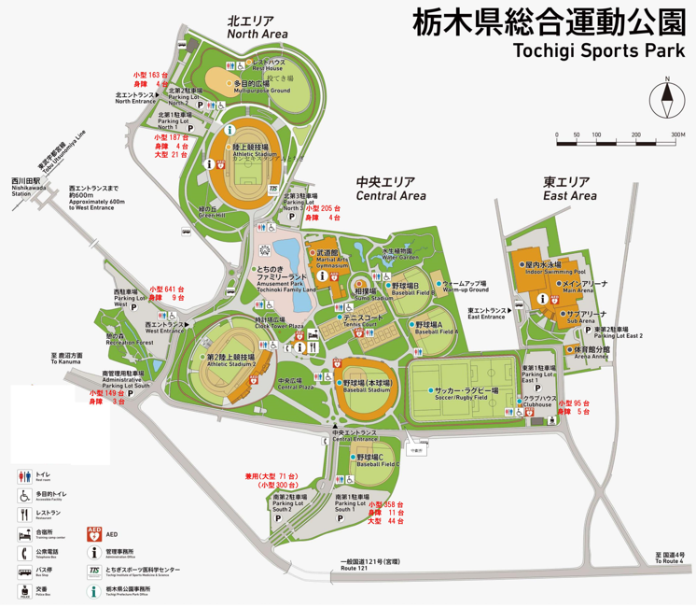
※「栃木県総合運動公園」以外の競技
アーチェリー | 宇都宮市みずほの中央公園  アーチェリー場
卓球（サウンドテーブルテニス含む） | とちぎ福祉プラザ障害者スポーツ  センター（わかくさアリーナ）
ボッチャ | とちぎ福祉プラザ障害者スポーツ  センター（わかくさアリーナ）
ボウリング | 宇都宮第二トーヨーボウル

水泳
陸上競技

東第2 駐車場
東第1 駐車場
北第1 駐車場
フライングディスク
北第2 駐車場

